Lotus-Effect®
Eine ausführliche Darstellung findet sich bei [1]
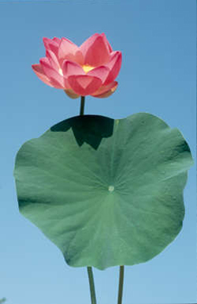
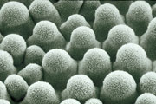
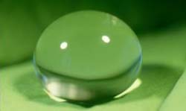
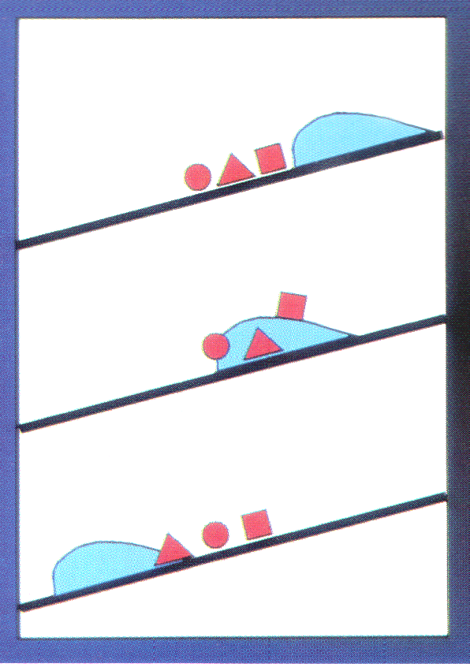
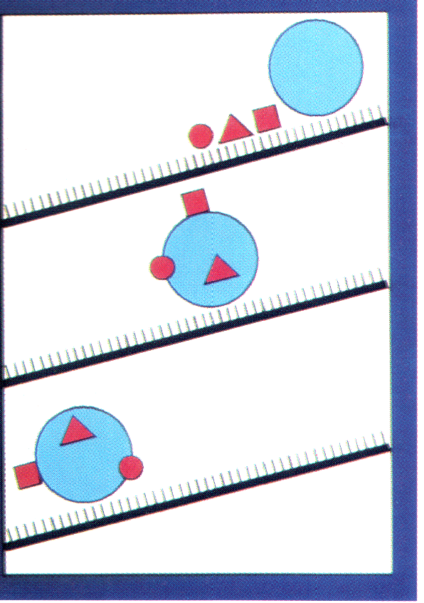
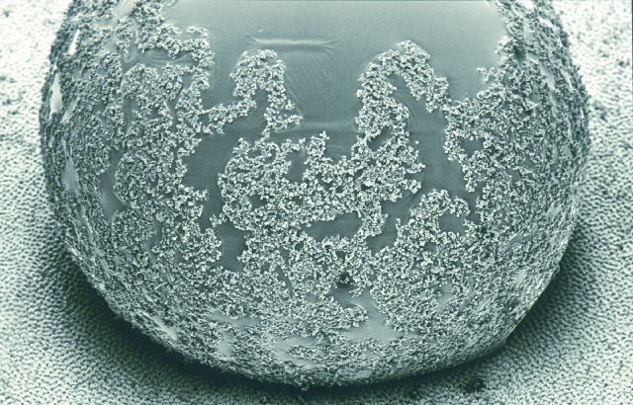
1. Natürliches Vorbild – die Lotusblume: Sie gilt in den asiatischen Religionen als Symbol der Reinheit, da sich auch aus schlammigen Gewässern die Blätter völlig sauber entfalten. Der Effekt beruht auf dem Zusammenspiel von Mikrostrukturen (= den Zellen der Blattoberfläche) und Nanostrukturen (=feinsten Wachskristallen), die auf den Zellen haften. Die Kristalle bilden eine Noppenstruktur, die durch das Wachs hydrophob (=Wasser abstoßend) ist. Ein Wassertropfen liegt daher nur mit kleinster Fläche auf, wird abgestoßen, fließt schnell ab und bildet wegen der Oberflächenspannung ein kleines Kügelchen. Er zerfließt nicht!
Durch die Noppenstruktur liegen auch die Schmutzteilchen nur mit kleinster Fläche auf (siehe Folie ppt), die Adhäsionskräfte zwischen Schmutz und Blatt sind daher äußerst gering, das heißt: auch hydrophober Schmutz haftet nicht auf der Blattoberfläche und kann von dem abfließenden Wasser mittransportiert werden – das Blatt ist immer sauber. Unten ist in der Aufnahme des Rasterelektronenmikroskops deutlich zu sehen, wie die Schmutzpartikel am Wassertropfen kleben.
Ein äußeres Kennzeichen für die hydrophobe Eigenschaft ist der Kontaktwinkel (=Berührungswinkel) zwischen Wassertropfen und Oberfläche. Ist der Winkel 0°, liegt das Wasser in einer monomolekularen Schicht auf der Oberfläche = überhaupt nicht hydrophob. Ist der Winkel 180°, liegt der Wassertropfen nur mit einem Punkt auf der Oberfläche = theoretisch ideale, aber praktisch nicht erreichbare hydrophobe Eigenschaft. Beim Lotusblatt wird der Winkel über 150° [13]. Im Bild rechts ein Winkel von ca. 110°.
Glatte Oberfläche mit Noppenstruktur
(Abb. aus [10])

Elektronenmikroskop Abb. aus [11])
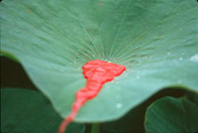
Selbst Markierungsfarben, die sich von Banknoten nicht entfernen lassen, werden im Versuch einfach mit Wasser von dem Blatt abgewaschen. Auch Honig oder Wasser lösliche Klebstoffe rinnen von den Blättern einfach ab. (Bild aus [1])
Neben der Lotuspflanze zeigen auch Blätter anderer Pflanzen wie z.B.: Kohlrabi, Kapuzinerkresse (siehe Folie ppt), Frauenmantel, Blütenblätter vom Veilchen diesen Effekt der Selbstreinigung. Auch im Tierreich gibt es diesen Effekt, z.B.: Schmetterlingsflügel oder Flügeldecken von Käfern.
Der Vorteil von sauberen Blättern ist, dass kein Licht vom Schmutz auf der Blattoberfläche absorbiert wird und das ganze Licht bis zu den Chloroplasten im Blattinneren gelangen kann. Je mehr Licht, umso höher ist die Photosyntheseleistung.
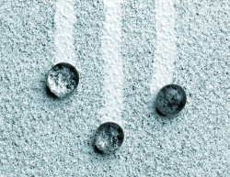
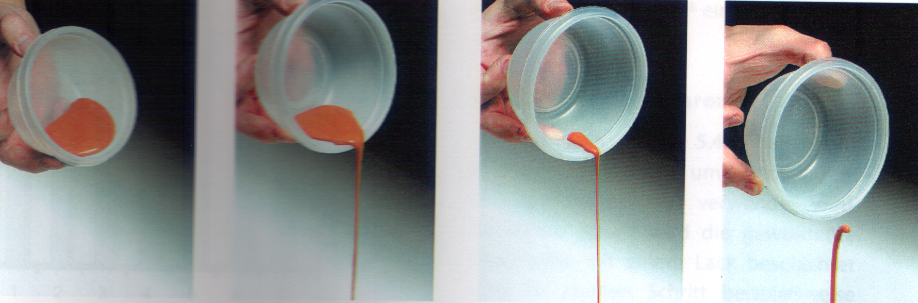
2. Anwendung in der Technik: Ideal für die Lotus-Technologie sind Oberflächen, die Regen ausgesetzt sind. Hier tritt die Selbstreinigung wie beim natürlichen Vorbild problemlos ein.
2.1. Derzeit gibt es eine Wandfarbe mit Lotuseffekt im Handel [2]. Über die dauerhafte Wirksamkeit gibt es noch widersprüchliche Meinungen.
Vorteil: Da keine Feuchtigkeit auf der Oberfläche bleibt, finden auch Mikroorganismen keine Lebensbedingungen, d.h. keine Besiedlung mit Algen, (Schimmel-)Pilzen, Moosen und ähnliches. Dadurch bleibt die Fassade länger unversehrt. Der Einsatz von Reinigungsmitteln kann reduziert werden, was die Umwelt entlastet. (siehe Folie ppt)
2.2. Textilien: die Stoffe verschmutzen nicht so rasch, sind selbst reinigend und trotzdem atmungsaktiv (=wasserdampfdurchlässig) (siehe Folie ppt). [3] Der Effekt wird erreicht durch oberflächliche Beschichtung mit Fluorcarbonverbindungen. Da diese Verbindungen ökologisch als nicht unbedenklich gelten, gibt es neue Entwicklungen mit Polyesther-Polyether-Verbindung, die zu 100% recycelbar sind[8]. Laut Angaben der Fa. Schöllertextil sind bei ihrer NanoSphere®-Technologie 50 -70 Waschgänge möglich, ohne dass die Wirksamkeit verloren geht [14]. Bei nachlassendem Effekt kann durch Bügeln bei mäßiger Temperatur der Effekt wiederhergestellt werden. Wasserstropfen, die auf ein so beschichtetes Textil auffallen, bleiben nicht kleben, sondern werden wie von einem Trampolin wieder nach oben geworfen. Ein nettes Video dazu findet sich unter [9]. Eine Animation zur Wirkung bei Textilien findet sich unter [11].
2.3. Kunststoffe: Bild rechts: Ein im Spritzguss hergestellter Becher aus Polypropen mit Lotuseffekt und Schlamm gefüllt [?].
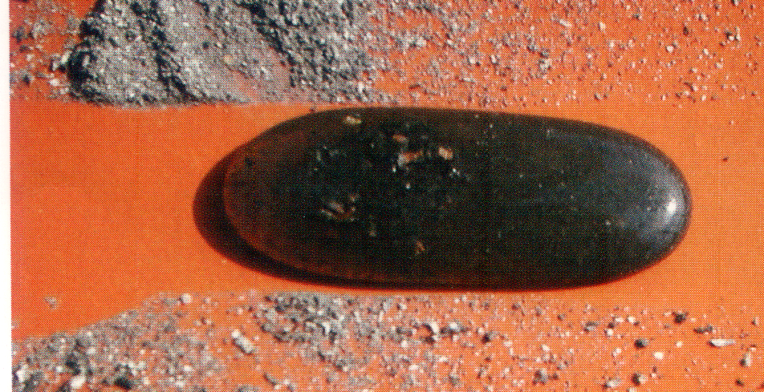
2.3. Keramik: im Bild rechts eine beschichtete Keramikfläche mit Zigarettenasche [?]
Für Glas, Holz, Tonwaren und Keramik gibt es mittlerweile Sprays in Baumärkten zum kaufen. Allerdings ist die Wirksamkeit und Dauerhaftigkeit nachträglich versiegelter Flächen nicht so zufriedenstellend, wie wenn das Produkt gleich bei der Herstellung behandelt wird.
2.4. Lotuseffekt unter Wasser: wird vom NEES-Institut [15] am Beispiel Schwimmfarn und Wasserspinne untersucht. Beide zeigen unter Wasser den typischen Silberschimmer, der auf das Festhalten von Luft deutet. Bei der Wasserspinne halten feine Härchen die Luft fest, beim Wasserfarn Borsten mit einer Krönchenstruktur [16]. Abbildungen dazu aus [17], ein Video ist bis 28.12.2009 verfügbar unter [18].
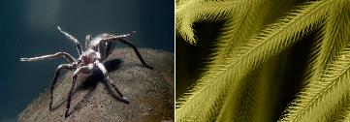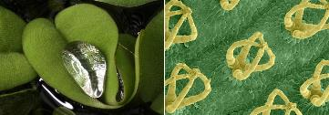
Der biologische Sinn des Festhaltens von Luft unter Wasser ist für die Organismen, dass:
- sie stets trocken bleiben unter Wasser
- die Luftschicht vor Auskühlung schützt
- eine schnellere Fortbewegung möglich ist
- und bei Tieren eine Luftreserve zum Atmen unter Wasser vorhanden ist.
Die Anwendungen in der Technik könnten sein:
- ein immer trockener Badeanzug: es gibt bereits Textilgewebe, das im Test 4 Tage unter Wasser trocken blieb. [13]
- Wenn Schiffsrümpfe derart beschichtet werden ergibt sich eine Energieersparnis, da die Reibung an der Grenzschicht Luft – Wasser geringer ist als an der Grenzschicht Metallrumpf – Wasser. Bei einem Schiffsmodell konnte im Versuch bereits eine Reibungsreduktion von 10 % erreicht werden [15]. Allerdings ist derzeit die mit Flocken beschichtete Kunststoffoberfläche noch zu wenig resistent gegen mechanische Beanspruchung, ein Stoß gegen die Oberfläche und der Belag ist zerstört. Daher wird gegenwärtig nach einem robusten Lack mit gleichem Effekt geforscht[16].
- Die Luftschicht schütz unter Wasser befindliche Apparaturen von Korrosion und Biofouling (Microfouling bezeichnet die Anhaftung von Bakterien, Makrofouling die Anhaftung von größeren Lebewesen wie Seepocken und anderer Muscheln. Dies beeinträchtigt die Manövrierfähigkeit von Schiffen oder verschlechtert die Strömung in Rohrleitungen und verursacht hohe wirtschaftliche und ökologische Kosten für die Reinigung.)

Arbeitsblatt Lotuseffekt/1
1. Farbanstrich „Lotusan“:
Material: Demotafeln von STO AG mit Lotusan und mit normaler Farbe [2], Flugasche od. Urgesteinsmehl, 20 ml Spritze, dest. Wasser, Auffangschale für Wasser
Durchführung: Bringe etwas Flugasche auf die Farbtafel „mit Lotusan“ und etwas Flugasche (oder Urgesteinsmehl) auf die Farbtafel „ohne Lotusan“. Halte die Tafeln leicht schräg und spüle mit etwas destilliertem Wasser aus der Spritze:
Beschreibe deine Beobachtung und ergänze die Zeichnung damit:
mit Lotusan: ohne Lotusan:
Zum Überlegen: Wieso soll destilliertes Wasser verwendet werden? Ist dies eine Einschränkung für den Einsatz in der Praxis?
Beim Auskristallisieren der gelösten Ionen kann es zu Verkrustungen der Noppenstruktur kommen. Regenwasser ist destilliertes Wasser.

2. Lotuseffekt bei Textilgewebe
Material: präpariertes Stoffstück [3], Ketchup, Rotwein, Verdünnungsreihe von Isopropanol (z.B: 100% Wasser, 80% Wasser mit 20% Isopropanol, 60% Wasser mit 40% Isopropanol, usw.), Plastikpipetten
Durchführung:
2.1. Bringe etwas Ketchup auf das Stoffstück.
Spüle anschließend mit etwas Rotwein oder anderer Flüssigkeit.
Ergänze die Zeichnung rechts:
2.2. Stelle eine Verdünnungsreihe von Wasser mit Isopropanol her (z.B: 100% Wasser, 80% Wasser mit 20% Isopropanol, 60% Wasser mit 40% Isopropanol, usw.). Färbe zur besseren Beobachtung die Lösungen mit Lebensmittelfarbe an. Legen den Stoffstreifen auf ein Blatt Papier, bringe von jeder Lösung mit der Einwegpipette einen Tropfen auf den Stoffstreifen und skizziere die Tropfenbildung in der Abbildung. Fasse anschließend den Stoffstreifen an beiden Enden und drehe ihn rasch in gespanntem Zustand um 90 ° nach vorne, damit die Tropfen abfließen. Beobachte, ob der Tropfen einen Fleck auf dem Stoff hinterlassen hat.
Gestalte eine Skizze in den Tabellen mit deinen Beobachtungen:
Tropfenbildung:
100% Wasser | 80% Wasser mit 20% Isopropanol | 60% Wasser mit 40% Isopropanol | 40% Wasser mit 60% Isopropanol | 20% Wasser mit 80% Isopropanol | 100% Isopropanol
Fleckspuren:
100% Wasser | 80% Wasser mit 20% Isopropanol | 60% Wasser mit 40% Isopropanol | 40% Wasser mit 60% Isopropanol | 20% Wasser mit 80% Isopropanol | 100% Isopropanol
Erklärung: Isopropanol verringert die Oberflächenspannung des Wassers, daher werden die Tropfen immer flacher. Sie hinterlassen einen immer größeren Fleck auf dem Stoff, da immer mehr Flüssigkeit in den Stoff eindringen kann
Arbeitsblatt Lotuseffekt/2
2.3. Herstellung eines Textil mit Selbstreinigungseffekt:
Material: ein Stück Stoff ca. 10 x 10 cm, Zerstäuber mit Imprägnierlösung (z.B. NanorepelTM NT-10010 von Fa. Bühler AG [12]), Bügeleisen
Durchführung: Das Stoffstück wird aus ca. 10 cm Entfernung gleichmäßig auf beiden Seiten besprüht und nach optimal 24 Stunden Trocknungszeit bei ca. 150° ohne Dampf gebügelt. Anschließend können Wassertropfen aufgebracht oder die Versuche wie vorher beschrieben durchgeführt werden.
3. Herstellung einer selbst reinigen Oberfläche auf Glas [nach 4]:
Material: Objektträger, Kerze, Mikrospritzen, Wasser, Mikroskop, Seifenlösung
Durchführung:
3.1. Ein Objektträger wird knapp über eine Kerzenflamme gehalten, so dass sich die halbe Oberfläche schwärzt. Lasse kurz abkühlen und bringe mit der 0,3 ml Spritze einen möglichst kleinen Wassertropfen aus ca. 5 cm Höhe auf die geschwärzte Stelle und die unbehandelte Stelle. Bringe den Objektträger anschließend in eine leichte Schräglage:
Beschreibe deine Beobachtung und ergänze die Zeichnung damit: Auf der geschwärzten Stelle perlt der Tropfen. Bei Schräglage perlt der Tropfen ab und nimmt etwas Schmutz mit.
Erklärung: Beim Verbrennen der Kerze entweichen unverbrannte Paraffindämpfe, die sich am Glas als Nanopartikel absetzen, vergleichbar den Noppen am Blatt. Paraffin ist hydrophob. Rußpartikel werden durch die Oberflächenspannung an der Oberfläche des Wassertropfens festgehalten und abgetragen.
3.2 Lege den Objektträger unter das Mikroskop, bringe einen Tropfen auf die geschwärzte Seite und betrachte den Tropfen. Beschreibe deine Beobachtung und ergänze die Zeichnung damit:
Man sieht die Auswirkung der Grenzflächenspannung zwischen Wasser und Paraffin→ die schöne Kugelform (hat die geringste Oberfläche im Verhältnis zum Volumen) und den hydrophoben Schmutz (=Ruß) an der Oberfläche des Wassertropfens. Manchmal rotieren die Wassertropfen, wahrscheinlich durch die Thermik der Lampenwärme?
3.3. Bringe mit der 2 ml Spritze (oder Tropfflasche) einen Tropfen Seifenlösung auf die geschwärzte Oberfläche. Lasse den Seifentropfen eintrocknen, halte den Objektträger schräg und bringe danach wieder einen Tropfen Wasser auf die geschwärzte Oberfläche: Beschreibe deine Beobachtung und ergänze die Zeichnung damit: Der Wassertropfen zerfließt auf der Oberfläche.
Erklärung: Der unpolare Ruß zieht den unpolaren Kohlenwasserstoffrest des Seifenanions an. Dadurch verteilt sich die Seifenlösung auf der Rußfläche. Wird wieder ein Wassertropfen aufgetropft, zieht das negativ geladene Seifenanion den positiven Pol des Wasserdipols an, die Oberflächenspannung wird verringert und der Wassertropfen zerfließt.
Arbeitsblatt Lotuseffekt/3

4. Tests mit Pflanzenblättern [4]:
Material: am besten Blätter der Kapuzinerkresse, Kohlrabiblätter, Blütenblätter Veilchen od. Tulpe, Frauenmantelblätter für den Lotuseffekt; andere Blätter zum Vergleich, Wasserglas, Urgesteinsmehl oder Erdkrümel, Bleistift mit Spitzer, 5 ml Spritze
Durchführung:
4.1. Tauche das Blatt etwas in ein Wasserglas, beschreibe deine Beobachtung und ergänze die Zeichnung in der unten stehenden Tabelle damit:
Ziehe das Blatt wieder heraus, beschreibe und skizziere deine Beobachtung in der unten stehenden Tabelle damit:
Bringe einen Tropfen fließenden Honig auf die Blattoberfläche, stelle das Blatt senkrecht, beschreibe und skizziere deine Beobachtung in der unten stehenden Tabelle damit:
4.2. Bringe auf ein Blatt der Kapuzinerkresse zuerst etwas hydrophilen Schmutz (z.B. Erdkrümel, Urgesteinsmehl) und tropfe 1 bis 2 Tropfen Wasser auf den Schmutz. Wiederhole mit etwas hydrophoben Schmutz (z.B. die Graphitreste vom Bleistiftspitzen).
Beschreibe und skizziere deine Beobachtung in der unten stehenden Tabelle damit:
 | Blatt im Wasserglas | Herausge-zogenes Blatt | Blatt mit Honig | Blatt mit Staub (z.b. Urgesteins-mehl) und Wassertropfen | Blatt mit hydrophobem Schmutz (z.b. Graphit) und Wassertropfen
Kapuzinerkresse | silbrig glänzend, weil Luft zwischen den Noppen | trocken | Honig perlt von Blatt ab, klebt nicht an | Wassertropfen zieht eine saubere Spur durch den Staubbelag. Staub im Wassertropfen eingeschlossen | Wassertropfen zieht eine saubere Spur durch den Graphitbelag. Graphit an der Oberfläche des Wassertropfens
Kohlrabiblatt | silbrig glänzend, … | trocken | Honig perlt von Blatt ab, klebt nicht an | Wassertropfen zieht eine saubere Spur durch den Staubbelag | Wassertropfen zieht eine saubere Spur durch den Graphitbelag
4.3. Verwende die Verdünnungsreihe Wasser-Isopropanol aus 2.2.
Lege ein möglichst ebenes Kapuzinerkresseblatt (Kohlrabiblatt, …) auf ein Blatt Papier, teile es gedanklich in drei Drittel und tropfe in das 1.Drittel einen Tropfen 100%Wasser, in das 2.Drittel 1Tropfen 80%Wasser/20%Isopropanol und in das 3.Drittel 1 Tropfen 60%Wasser/40%Ispropanol.
Beobachtung: je höher der Isopropanolanteil ist, umso mehr zerfließt der Wassertropfen.
Erklärung: siehe 2.2.
5. Reibe auf allen selbst reinigenden Pflanzenoberflächen und dem selbst hergestellten Objektträger mit einem Tuch, bringe aus der Spritze einen Wassertropfen auf. Was hat sich verändert? Kein Selbstreinigungseffekt mehr beobachtbar
Arbeitsblatt Lotuseffekt/4

6. Lotuseffekt bei Baustoffen mit Silikonemulsion [5]
Material: Ytongziegel, Microemulsion WACKER SMK 1311 (aus dem Silikonkoffer *) oder leichter zu besorgen: Silikonschuhspray, dicker Nagel
Durchführung:
6.1 Als erstes muss die Microemulsion frisch hergestellt. Hierfür wird ein Becherglas mit ca. 100 ml Wasser gefüllt und ca. 10 g Konzentrat der Microemulsion WACKER SMK 1311 (aus dem Silikonkoffer *) unter Rühren zugegeben. Es bildet sich eine gelblich weiße Emulsion, die in die Schale gegeben wird.
6.2. Ein Reagenzglas wird ca. 2 cm hoch mit Wasser, ein zweite Reagenzglas ca. 2 cm hoch mit der Mikroemulsion gefüllt und mit dem Laserpointer angestrahlt. Ergänze die Skizze mit deiner Beobachtung: Im Glas mit der Mikroemulsion ist der Laserstrahl sichtbar → Tyndalleffekt

6.3. Danach wird z.B. ein Gasbetonstein YTONG (eventuell kann auf die Oberfläche mit einem Nagel ein kleines Labyrinth eingeritzt werden), für ca. 3 Minuten zur Hälfte in die Emulsion eingetaucht. Alternativ kann auch ein Silikon – „Nano“ - Schuhspray verwendet werden, dann kann vor dem Einsprühen der Zielpunkt des Labyrinths mit einem Stück Papier abgedeckt werden (im Freien, offenes Fenster; manche funktionieren besser, manche schlechter, eventuell mehrmals einsprühen). Das präparierte Ytongstück wird ca. einen Tag lang an der Luft getrocknet.
Nach der Trocknung tropft man jeweils einen Tropfen Wasser auf die imprägnierte und die unbehandelte Oberfläche.
Beobachtung: Beim Auftropfen von Wasser bildet sich auf den imprägnierten Oberflächen ein Wassertropfen. Dies ist besonders eindrucksvoll, wenn der Wassertropfen genau über einer großen Pore des Gasbetonsteins steht. Beim Anwinkeln des Baustoffs ist gut zu beobachten wie der Wassertropfen von der Oberfläche abperlt.
Im Gegensatz dazu saugen die unbehandelten Oberflächen das Wasser auf.
Versuche die Silikonschicht abzukratzen: Die Siliconschicht kann nicht abgekratzt werden, die Wasser abweisende Eigenschaft bleibt erhalten.
Eine mögliche Vorlage zu Versuch 6.3:
Wurde der Zielpunkt mit Papier abgedeckt, versinkt der Tropfen beim Erreichen des Ziels im Stein.
Wassertropfen

*) gratis zu bestellen und ausführliche Informationen unter: http://www.chemiedidaktik.uni-wuppertal.de/disido_cy/de/index_de.html
Arbeitsblatt Lotuseffekt/5

7. Herstellen einer „Easy to Clean“ Beschichtung mit im Handel erhältlichen „Nanoprodukten“
(Bezugsquellen: (Bau)Fachmärkte, Migros oder [6], [7]),
Material: Handelsprodukte zur Beschichtung, Glasplatte z.B. von Einwegbildrahmen oder Objektträger, Handelsprodukte, Poliertücher, Spritze
Durchführung: Reinige die Glasplatte laut Anleitung. Decke die Glasplatte zur Hälfte mit einem Blatt Papier ab und versiegle die Platte laut Anleitung auf dem Handelsprodukt.
Nach der vorgeschrieben Trocknungszeit bringe mit einer Spritze oder Pipette Wassertropfen auf die beschichtete und unbeschichtete Seite.
Beobachtung: am besten, wenn die Glasplatte am Tischrand liegt und wenn man sich bückt, bis man mit den Augen auf Höhe der Glasplatte ist mit den Augen eine optische Achse mit der Glasplatte bildet.

Anschließend kippe die Glasplatte langsam in Schräglage, damit die Wassertropfen in das Auffanggefäß abfließen.
Auf der beschichteten Stelle bilden sich runde Wassertropfen, auf der unbeschichteten flache Tropfen.
Von der beschichteten Seite rollt der Tropfen schon bei geringer Schräglage ab, ohne eine Spur zu hinterlassen.

Arbeitsblatt Lotuseffekt/6
(Arbeitsauftrag für Arbeit am PC)

1. Informieren dich als erstes über folgende Begriffe:
Adhäsion:
hydrophil:
hydrophob:
Kontaktwinkel:
Kontamination:
Nanometer:
oleophob:
pathogen:

2. Öffne http://www.lotuseffekt.de/ und beantworte folgende Fragen

3. Versuche mit den gefundenen Informationen folgende Fragen zu beantworten.
3.1. In welcher Religion gilt die Lotusblume heilig? Was ist der Grund dafür?
Hinduismus, Buddhismus – Symbol der Reinheit. Wächst aus schlammigem Gewässer, trotzdem sind die Blätter immer sauber.
3.2. Skizziere die Nanostruktur der Oberfläche eines Lotusblatts und zeichne einen Wassertropfen darauf:
3.3. Was passiert mit einer hydrophilen Kontamination eines Lotusblatts, wenn ein Wassertropfen darüber rollt?
Wird in das Innere des Tropfens aufgenommen.
3.4. Warum kann ein Wassertropfen auch einen hydrophoben Schmutz von einem Lotusblatt entfernen?
Der Schmutz hat wegen der Noppenstruktur nur wenige Auflagepunkte, d.h. nur an wenigen Stellen gibt es Adhäsionskräfte. Durch die Oberflächenspannung des Wassers wird der Schmutz an der Oberfläche des Tropfens festgehalten.
3.5. Auf welchen zwei wesentlichen Eigenschaften beruht der Lotuseffekt?
Mikrostruktur (Noppen) und Nanostruktur (Wachskristalle) der Zellen; Hydrophobie
3.6. Durch welches Material und durch welche Struktur wird die Blattoberfläche hydrophob?
Wachs; Noppenstruktur
3.7. Gestalte eine Skizze für einen Kontaktwinkel von a) nahe 0°, b) 90° und c) nahe 180°.

a) Was bedeutet der Kontaktwinkel von nahe 0°? extrem hydrophil
b) Was bedeutet der Kontaktwinkel von nahe 180°? extrem hydrophob

3.8. Markiere in deiner Skizze mit Kontaktwinkel 90° mit einer jeweils anderen Farbe den Bereich der Grenzflächenspannung Wasser/Luft bzw. Wasser/Feststoff/ bzw. Luft/Feststoff
Wenn die Grenzflächenspannung niedrig ist, was bedeutet dies für die Benetzbarkeit und für den Kontaktwinkel? geringe Benetzbarkeit, großer Kontaktwinkel
3.9. Welchen Vorteil erreicht die Pflanze selbst durch den Selbstreinigungseffekt?
bei anorganischen Kontaminationen: könnte es eine Überhitzung durch Strahlungsabsorption geben, weniger Licht gelangt zu den Chloroplasten → schlechtere Photosyntheseleistung
organische Kontaminationen wie Pilzsporen od. Bakterien → Krankheiten
3.10. Wie muss die Oberfläche verändert werden, um den Kontaktwinkel zu vergrößern?
rau und hydrophob
3.11. Suche nach Anwendungsmöglichkeiten des Lotuseffekts in der Technik. Welche Probleme ergeben sich heute noch dabei?

Literatur:
[1] http://www.lotuseffekt.de/, 27.10.07

[2] http://www.lotusan.de/lotusan/_01_home/index.jsp, 27.10.07

[3 ]http://www.cocoontec.ch/, 27.10.07

[4]M. Keil, B.P. Kremer Hrsg: Wenn Monster munter werden – Einfache Experimente aus Biologie, Wiley-VCH 2004, ISBN: 3-527-30972-1

[5] http://www.chemiedidaktik.uni-wuppertal.de/disido_cy/de/index_de.html, 27.10.07

[6] Nordform, Ing. W. Hauser, Bettelwurfstr. 2, 6020 Innsbruck; Tel-Fax: 0043(0)512/261062

[7] http://www.nano.creation-direkt.de/, 22.01.08

[8] http://www.eastside-story.de/media/upload/ee4e07c3edcb585176377592a88a4e36.pdf, 20.09.08

[9] http://fisch-blog.blog.de/2008/03/30/video-der-woche-1-hupfende-tropfen-3967444/, 3.03.09

[10] http://www.nano-nt.de/shop_content.php?coID=99, 30.03.09

[11] http://www.basf.com/group/corporate/de/news-and-media-relations/science-around-us/mincor/index, 30.03.09

[12] http://www.buhlergroup.com/Docs/51668DE.pdf, 30.03.09

[13] P. Forbes, Selbstreinigende Materialien; in: Spektrum der Wissenschaft, August 2008,
S: 88 -95

[14] http://www.nanosphere.ch/index.php?id=44, 05.10.2009

[15] http://www.nees.uni-bonn.de/grenz/studien.html#forsch2, 05.10.2009
[16] http://www.daserste.de/wwiewissen/beitrag_dyn~uid,5t4tncpwcs8z2tq1~cm.asp, 05.10.2009

[17] http://www.nees.uni-bonn.de/grenz/luft.html, 06.10.2009

[18]http://mediathek.daserste.de/daserste/servlet/content/1299306?pageId=&moduleId=427262&categoryId=&goto=9&show=, 05.10.2009
Übungsfragen:

1/ + Erklären Sie, warum die Lotusblume in der hinduistischen und buddhistischen Religion eine heilige Blume ist

2/ +. a) Skizziere den Aufbau eines Lotusblatts und
b) erkläre daran die selbstreinigende Wirkung

3/ +. Ein Lotusblatt ist selbstreinigend, weil durch die ............................ –struktur die Schmutzpartikel nur geringe Berührungsfläche zum Blatt haben. Außerdem sind diese Strukturen mit einer .....................-schicht überzogen, die Wasser abstoßend(= ………………… gefragt ist der Fachausdruck) wirkt.

3/ +. Welche heimischen Pflanzen zeigen den Lotuseffekt?

2/ +. Welche Beobachtung zeigt ein Blatt mit Lotuseffekt unter Wasser? Erkläre diese Erscheinung:

2/ + Beschreiben sie zwei Anwendungsbeispiele des Lotuseffekts, die bereits in der Praxis umgesetzt sind:

2/ +. Welche der folgenden Aussagen sind richtig: (2 sind richtig)
o hydrophob heißt Wasser abstoßend
o je glatter die Oberfläche, umso besser der Selbstreinigungseffekt
o der Lotuseffekt eignet sich speziell für Oberflächen in trockenen Regionen
o hydrophober Schmutz bleibt auch auf einem Lotusblatt haften
o der Wachsüberzugauf den Blättern ist für die Wasser abstoßende Wirkung verantwortlich

2/ + Erkläre zwei Einwirkungen von außen, durch die der Lotuseffekt zerstört werden kann:

1/ + Erkläre ein Beispiel, wie der Lotuseffekt zur Energieeinsparung beitragen kann:

2/ + Welche der folgenden Aussagen sind richtig (2 sind richtig):
o durch den Lotuseffekt erhöht sich die Photosyntheseleistung der Blätter
o Wasserspinnen erreichen durch einen Wachsüberzug den hydrophoben Effekt
o unter Biofouling versteht man die Fäulnis von Holz
o die Luftschicht schützt den Wasserfarn vor Auskühlung
o bei Textilien wird der Lotuseffekt durch Silikonbeschichtung hergestellt

